企业服务超市-服务外包补贴

企业端操作指南

登录
1、企业用户登录：
请进入苏州工业园区企业发展服务中心网站
（http://sme.sipac.gov.cn/），点击“登录”，选择“企业用户”，选择我的服务中的“科技枢纽平台”，或者直接打开如下网址进行登录：
http://smes.sipac.gov.cn/
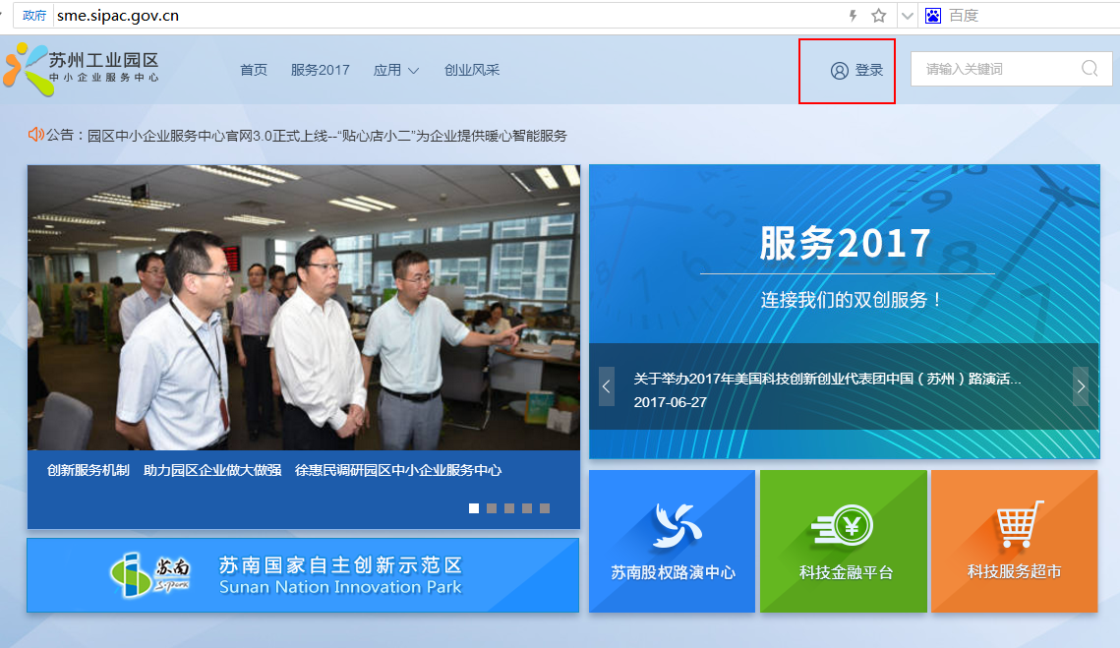
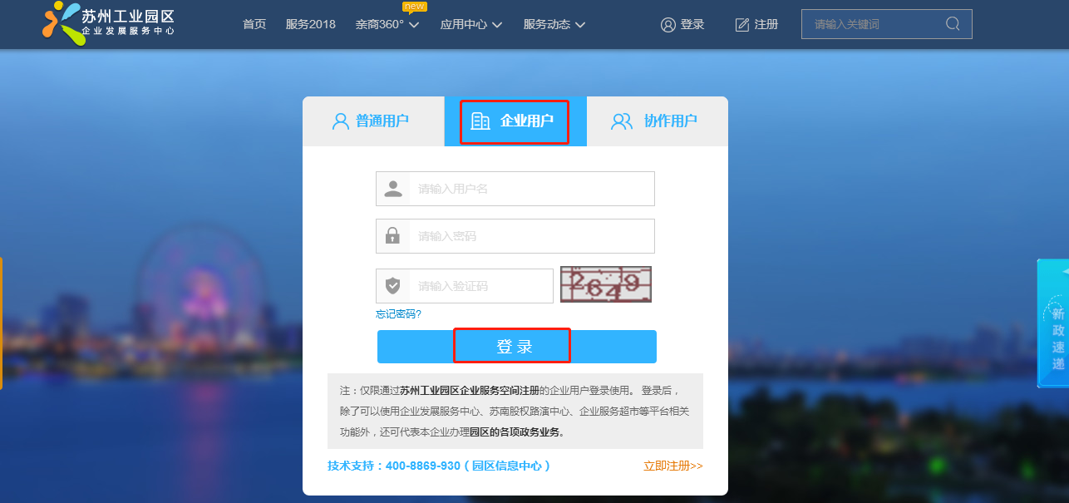
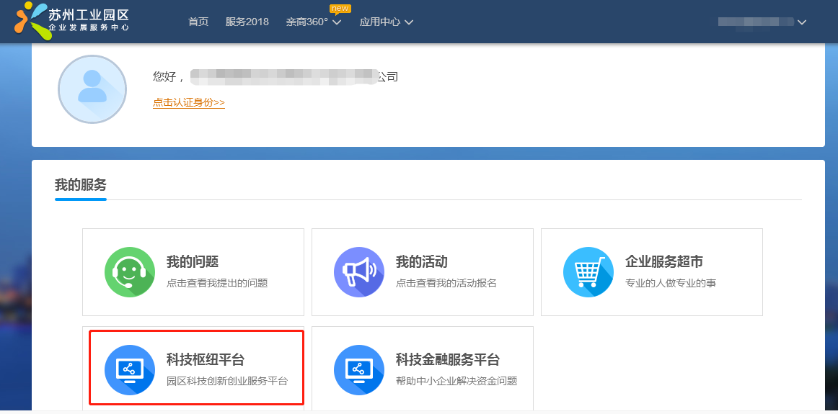
2、访问路径：登录成功后，在下方我的业务中，选择点击进入“园区科技资金”。
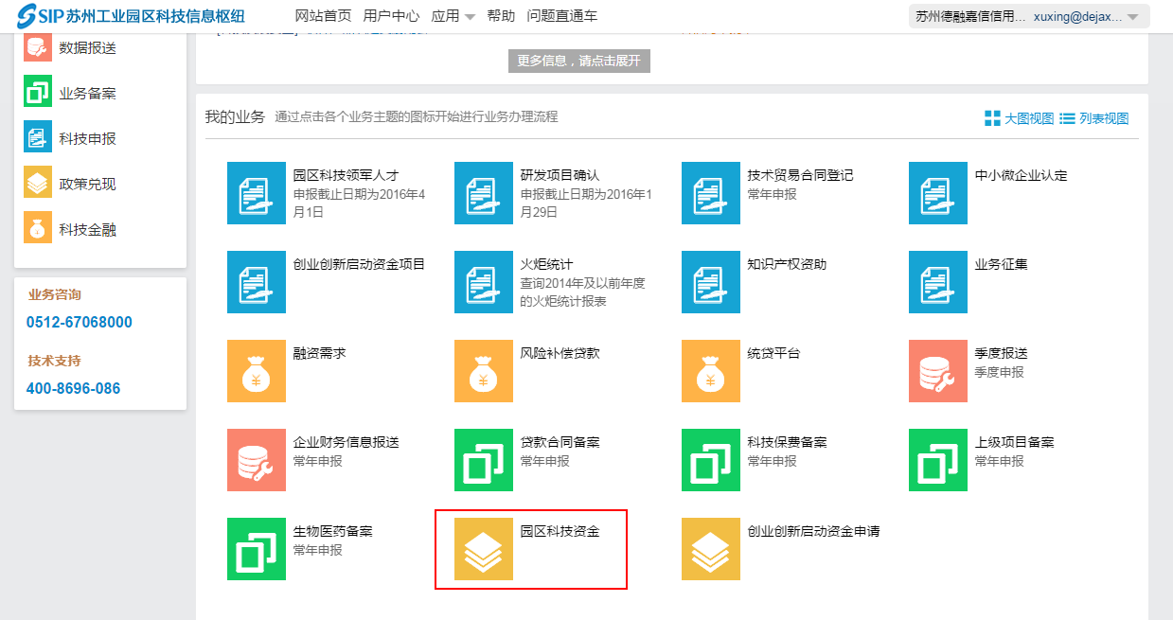

二、功能说明
服务外包补贴系统实现企业将备案通过的服务外包的合同、在资金系统中完成资金申请。兑现部分可使用资金系统通用流程实现，这里不再赘述。
企业申报流程如下：
企业用户登录->选择科技枢纽平台->选择园区科技资金->服务外包补贴->新增资金申请单->资金审批（可能会被退回，申请单调整）->打印收据，并递交->业务人员收取->业务人员递交->国库付款->结束。

业务流程

1、企业申报
登录企业服务平台，选择科技枢纽平台，点击园区发展资金
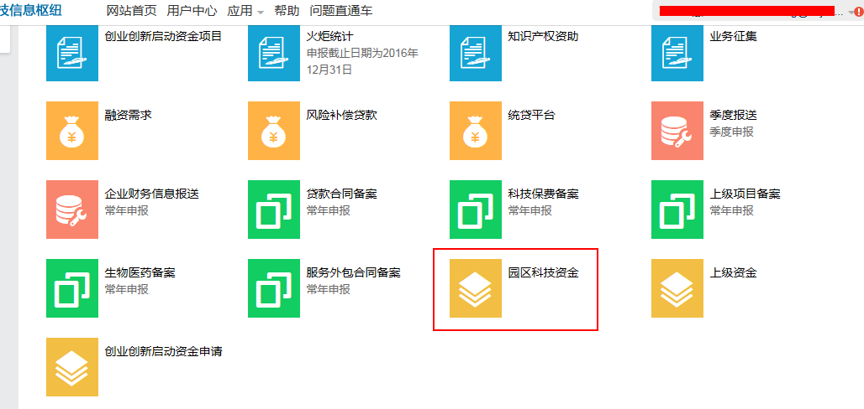
进入后，找到服务外包补贴，您可以选择查询已备案的记录，或是备案新数据跳转至备案系统查看或完善的数据：
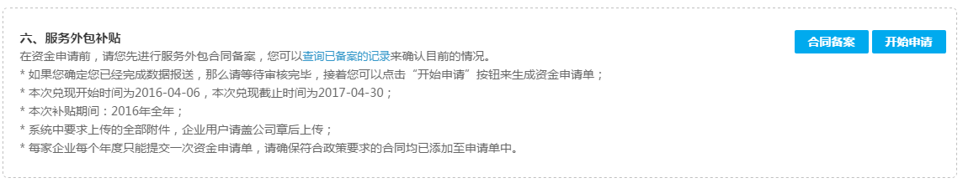
点击开始申请按钮，阅读承诺书
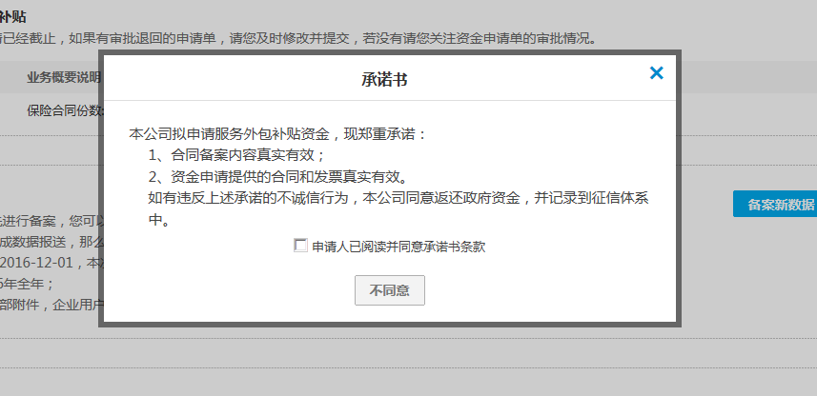
阅读后，点击同意，开始资金申请：
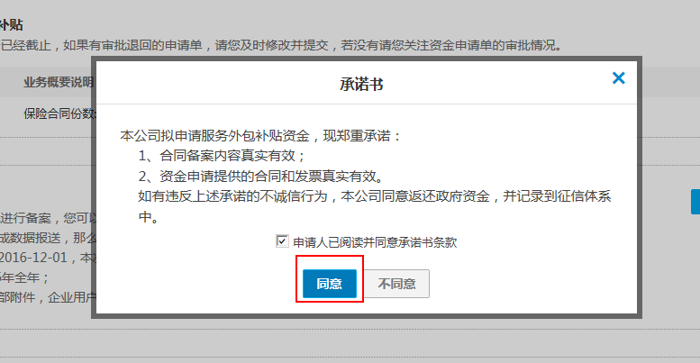
维护基本信息、选择联系人和账户
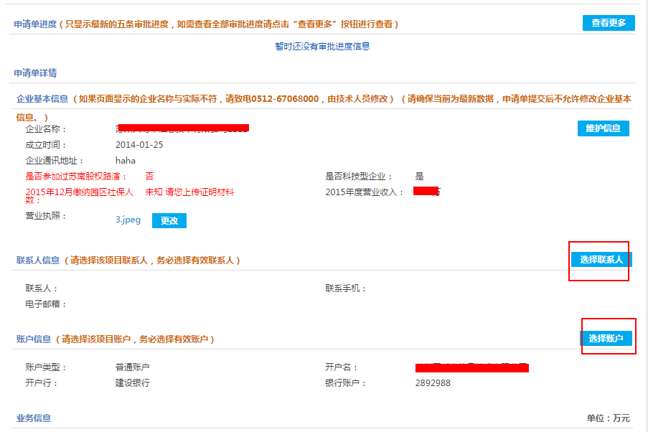
点击新增合同按钮
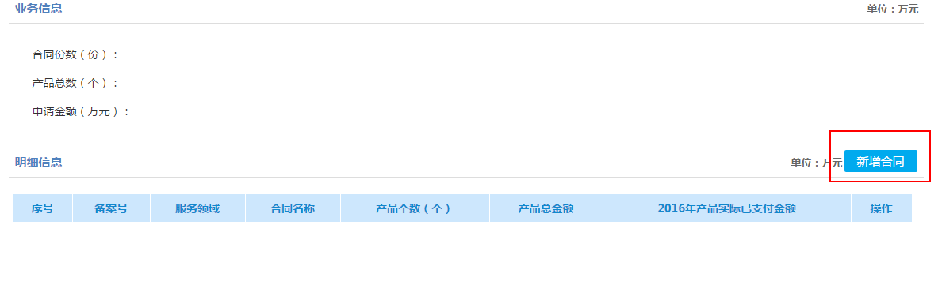
选择相应的合同数据，点击下一步
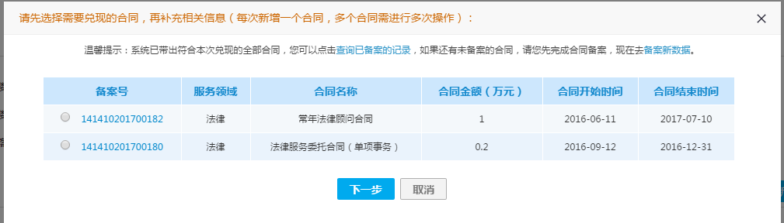
填写实际支付金额，上传相关的附件。
注：
“2017年合同实际已支付金额”指企业在2017.1.1到2017.12.31之间对该合同实际支付金额，以付款凭证及已开发票为核准依据。
“2017年产品实际已支付金额”指企业在2017.1.1到2017.12.31之间对该产品实际支付金额，等于2017年合同实际已支付金额*（本产品合同金额/合同总金额，此值仅供参考，企业可自行修改，但不得大于产品金额。
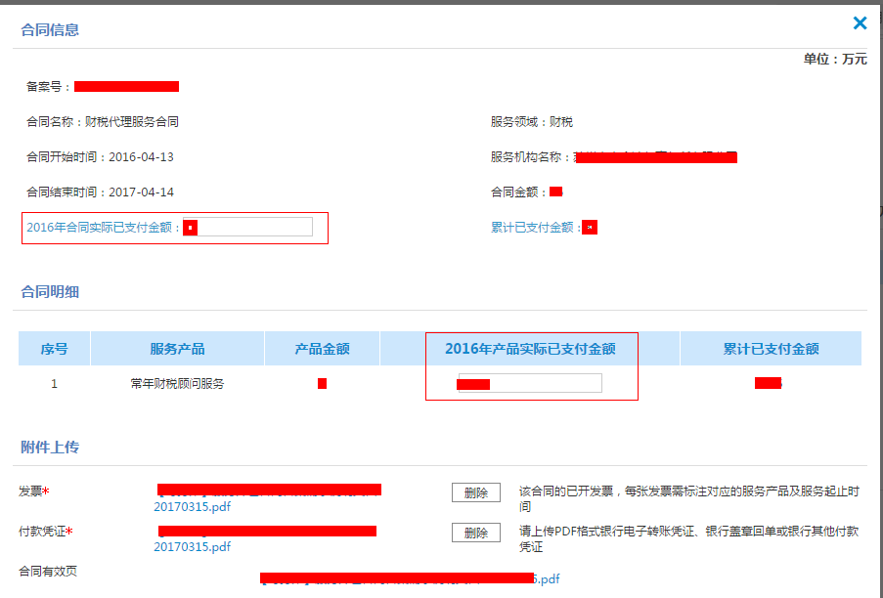
选择保存/保存并继续，保存合同数据或继续添加合同
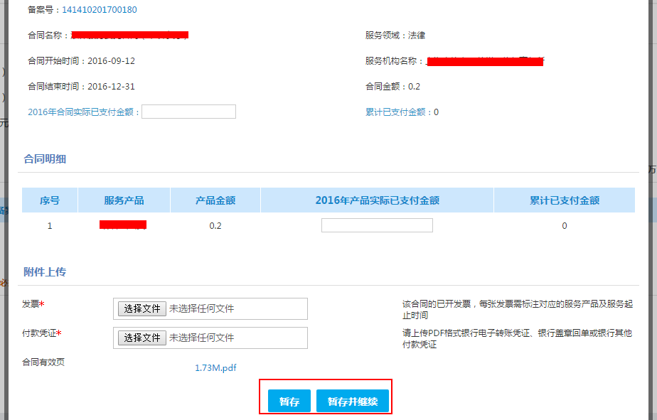
点击提交，完成资金申请（提示：一定要确保本次要兑现的合同全部已添加）
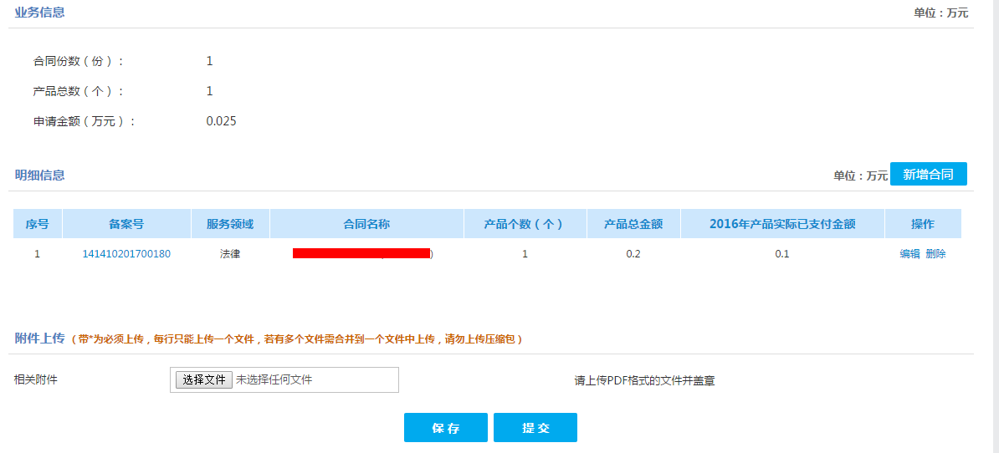

2、打印收据
在扎口人完成请款后，企业登陆资金系统，在对应的业务的申请单，打印收据并提交给业务人员进行收据的收取
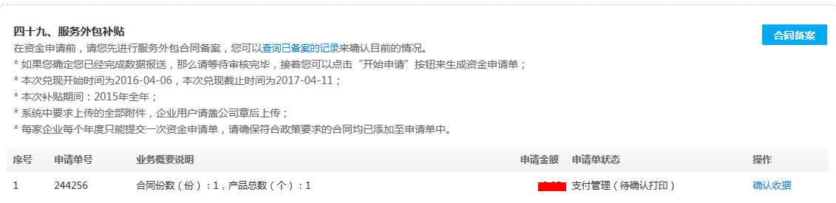
点击进入后，可以调整收据和打印收据
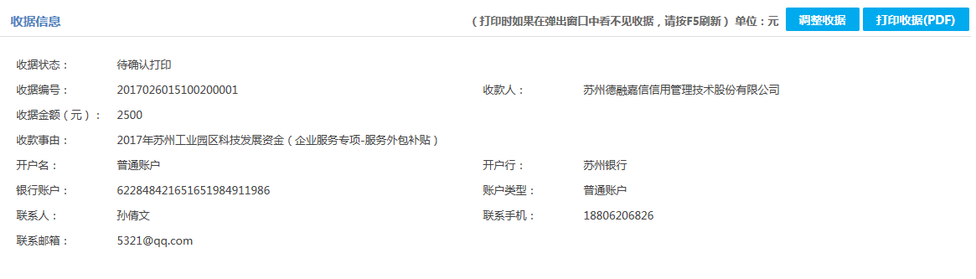
点击打印收据后，会下载一份PDF格式的收据
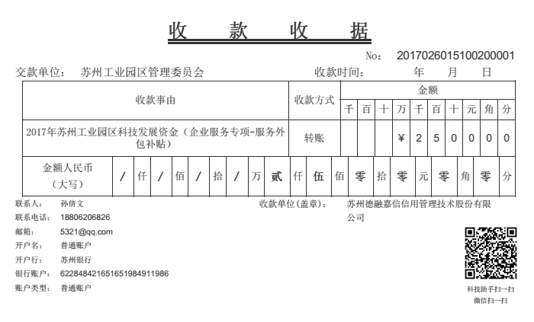
完成后，等待中心的人员在系统中点击收取，至此企业的所有系统操作部分结束

四、系统技术支持
开发单位：苏州德融嘉信信用管理技术股份有限公司
热线电话：400-8696-086
微信号：s18913131676，或者扫描下方二维码
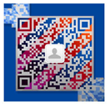
QQ：2967266691
邮箱：techsoft@sipac.gov.cn

